SENAI Jaguariúna

Letícia Amaral Lopes

Felipe dos Santos Canizela

**Projeto cOntratePro**

Jaguariúna – SP

Junho de 2023

Letícia Amaral Lopes

Felipe dos Santos Canizela

**Projeto ContratePro**

Projeto de conclusão parcial de curso apresentado ao SENAI Jaguariúna, como parte dos requisitos para obtenção do título de Técnico em Desenvolvimento de Sistemas.

**Orientador:**

**Reenye Alexandre de Lima**

**Wellington Fábio de Oliveira Martins**

Jaguariúna – SP

Junho de 2023

Resumo

A plataforma ContratePro é um projeto de internet fullstack com banco de dados relacional MySQL, BackEnd em Node.js, FrontEnd em JavaScript com framework e aplicativo móvel desenvolvido com React Native, consumindo uma API.

**Sumário**

1. TAP (Termo de Abertura do Projeto) 8

2. EAP (Escopo do Projeto) 9

2.1 Requisitos não funcionais 9

2.2 Requisitos Funcionais 9

3. Planejamento (Cronograma Gráfico Gantt) 12

3.1 Planejamento de custos 13

4. Planejamento do Banco de Dados e da API 14

6.Execução e Controle 17

5.1. Execução do site da internet 17

7. Conclusão............................................................................................29

8. Bibliografia...........................................................................................30

Introdução

Esta plataforma é uma solução inovadora para quem busca profissionais qualificados e confiáveis para realizar serviços autônomos. Com um sistema fácil de usar e seguro, o site permite que clientes encontrem profissionais de diversas áreas, como limpeza, cozinha, jardinagem, entre outras. Além disso, os profissionais também podem se cadastrar na plataforma e oferecer seus serviços, tendo acesso a diversas oportunidades de trabalho. Com uma interface intuitiva e um sistema de avaliações, a plataforma garante a qualidade e a segurança dos serviços prestados, oferecendo uma solução eficiente para quem busca praticidade e comodidade na hora de contratar ou oferecer serviços autônomos.

Justificativa

A justificativa para esta plataforma é suprir a demanda de quem busca profissionais qualificados e confiáveis para realizar serviços autônomos, oferecendo uma solução prática e eficiente para conectar clientes e profissionais. Além disso, a plataforma tem como objetivo garantir a qualidade e a segurança dos serviços prestados, por meio de um sistema de avaliações e um cadastro rigoroso de profissionais. Com isso, busca-se proporcionar mais praticidade e comodidade para quem busca contratar ou oferecer serviços, simplificando o processo e garantindo a satisfação de todos os envolvidos.

Objetivos

O objetivo desta plataforma é conectar clientes com profissionais qualificados e confiáveis para realização de serviços autônomos de diversas áreas, como limpeza, cozinha, jardinagem, entre outras. Com uma interface intuitiva e um sistema seguro, a plataforma visa oferecer praticidade e comodidade para quem busca contratar ou oferecer serviços, garantindo a qualidade dos serviços prestados e a satisfação de seus usuários.

Alguns objetivos específicos:

* Conectar clientes e profissionais qualificados: A plataforma visa conectar clientes que buscam contratar serviços autônomos com profissionais qualificados e confiáveis em diversas áreas.
* Oferecer variedade de serviços: A plataforma oferece uma ampla gama de serviços autônomos, abrangendo áreas como limpeza, cozinha, jardinagem, entre outras, para atender às diferentes necessidades dos clientes.
* Facilitar a contratação de serviços: A plataforma proporciona uma interface intuitiva e amigável, tornando o processo de contratação de serviços simples e fácil para os clientes.

# TAP (Termo de Abertura do Projeto)

**Título do Projeto:**

Nossa plataforma tem como objetivo conectar pessoas que necessitam contratar profissionais autônomos para realização de diversos tipos de trabalhos. Buscamos oferecer uma solução prática e confiável, proporcionando aos clientes uma ampla variedade de serviços e profissionais qualificados. Com uma interface intuitiva e segura, pretendemos facilitar o processo de contratação, garantindo a qualidade dos serviços prestados e a satisfação dos usuários. Além disso, visamos promover a praticidade e comodidade, assegurando a segurança nas transações e estabelecendo uma relação de confiança entre clientes e profissionais. Nosso objetivo principal é proporcionar uma experiência positiva, conectando as necessidades dos clientes aos melhores profissionais autônomos disponíveis, criando assim um ambiente confiável e satisfatório para todos os envolvidos.

**Patrocinadores:** Instituições de ensino

|  |  |
| --- | --- |
| Recursos Humanos | Leticia Amaral Lopes  Felipe dos Santos Canizela |
| Gerente do Projeto | Felipe dos Santos Canizela  Leticia Amaral Lopes |
| Patrocinador | Instituições de ensino |
| Cliente | Instituições de ensino |
| Prazo |  |

|  |  |
| --- | --- |
| Local:__________________________________________ Data:____/____/____ | |
| Patrocinador | Ass: |
| Cliente | Ass: |
| Gerente do Projeto | Ass: |

# EAP (Escopo do Projeto)

O escopo de um projeto de aplicação fullstack, para a internet e para dispositivos móveis consiste de seus requisitos funcionais e não funcionais, este projeto, portanto está dividido desta forma.

# Requisitos não funcionais

[RN001] Linguagens de Programação:

[RN001.1] BackEnd: Javascript com o framework Node.js

[RN001.2] FrontEnd: HTML, CSS e JavaScript sem framework

[RN002] Recursos de Banco de Dados relacional e SQL

[RN002.1] MySQL 10.4.11-MariaDB

# Requisitos Funcionais

Os requisitos funcionais serão apresentados utilizando o recuso UML Diagrama de Casos de Uso e uma classificação de criticidade.

A metodologia de desenvolvimento de sistemas aplicada neste projeto é conhecida como SCRUM que é uma subcategoria da metodologia Ágil, por este motivo cada requisito aqui apresentado faz parte do backlog do projeto que será dividido em duas Sprints conforme a sua criticidade.

A criticidade está dividida em três categorias: essencial, importante e desejável definindo o nível de prioridade para cada requisito acordado neste escopo.

**[RF001]:** Fazer login

Tela inicial do sistema para acessar ou cadastrar-se

Criticidade: ( x ) essencial (  ) importante (  ) desejável

**[RF001.1]:** Informar e-mail e senha

Preencher e-mail e senha

Criticidade: ( x ) essencial (  ) importante (  ) desejável

_________________________________________________________

**[RF002.0]:**Tabela de Profissionais

CRUD das categorias dos Profissionais

Criticidade: ( ) essencial ( x ) importante (  ) desejável

____________________________________________________________

**[RF003.0]:**Avaliação e Comentários

CRUD das Avaliações e dos comentários

Criticidade: ( ) essencial ( x ) importante (  ) desejável

___________________________________________________________

**[RF004.0]:**Cadastro de Profissionais

CRUD para Cadastrar Profissionais

Criticidade: ( x ) essencial ( ) importante (  ) desejável

_______________________________________________________________

**[RF005.0]:**Contrato de Profissionais

CRUD para Contratar Profissionais

Criticidade: ( x ) essencial ( ) importante (  ) desejável

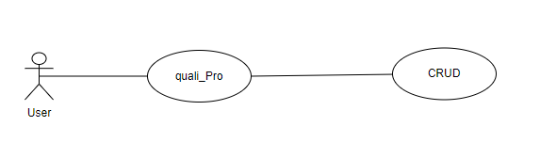_______________________________________________________________

**[RF006.0]:**Qualificação de Profissionais

CRUD para Qualificar os Profissionais

Criticidade: ( ) essencial ( x) importante (  ) desejável

# Planejamento (Cronograma Gráfico Gantt)

Planejamento e gestão de tempo e recursos humanos.

O backlog do projeto está dividido em atividades e segue apresentado utilizando um gráfico Gantt.

Este documento apresenta apenas uma versão intermediária do planejamento, durante a execução e controle sob a metodologia Scrum, a cada Sprint o cronograma foi atualizado.

# 3.1 Planejamento de custos

Para realizar o planejamento de custos dessa plataforma de contratação de profissionais para trabalho autônomos, é preciso levar em consideração os seguintes fatores:

* Desenvolvimento do site: o custo envolvido no desenvolvimento da plataforma pode variar de acordo com a complexidade do projeto.
* Temos dois meses e 45 dias para o desenvolvimento do projeto há cerca de 4 horas trabalhas por dia, totalizando 180 horas de projeto, cada recurso desenvolvido custa aproximadamente R$ 10 reais ao total de R$:1.800.

# 4. Planejamento do Banco de Dados e da API

O backend deste projeto se comporta como uma API, fornecendo dados tanto para o frontend quanto para o aplicativo móvel, esta sessão documenta o projeto do banco de dados através do MER (Modelo Entidade e Relacionamento) e DER (Diagrama de Entidade e Relacionamento) conceitual e lógico.

Na figura 1 e 2:

Figura - Modelo Lógico

Figura -Modelo Conceitual

O diagrama de classes na figura 3, apresenta o projeto das classes da camada modelo do padrão de projetos MVC (Modelo Visão e Controle) do backend ou API.

Figura - Diagrama de Classes do Schema.

O diagrama de classes na figura 4, apresenta o projeto das classes da camada modelo do padrão de projetos MVC (Modelo Visão e Controle) do frontend ou mobile.

Figura - diagrama de atividades com fluxo.

# 6.Execução e Controle

# 6.1. Execução do site da internet

As imagens mostram a sequência de telas que um usuário do site deve acessar para usufruir de todas as funcionalidades da aplicação. Na figura 5,6,7,8,9,10,11,12,13 e 14 temos as informações do site.

Figura - Tela Inicial

Figura 6 - Tela de Login

Figura 7 - Especificação da Tela de login

A imagem do olho pode exibir e ocultar a senha ao mesmo tempo

Figura 8 - Tela de Cadastro para Profissionais

Figura 10 - Home do Profissional, onde encontramos os clientes e seus problemas

Figura 9 - Tela de Cadastro do Cliente

Figura 5 - Tela de Cadastro do Cliente

Figura 11 - Perfil do Profissional

_____________________________________________________



Figura 12 - Quando pressionamos o botão "Ver Perfil", vamos direto para a página do Cliente e temos uma setinha de vermelho para sair da página total.

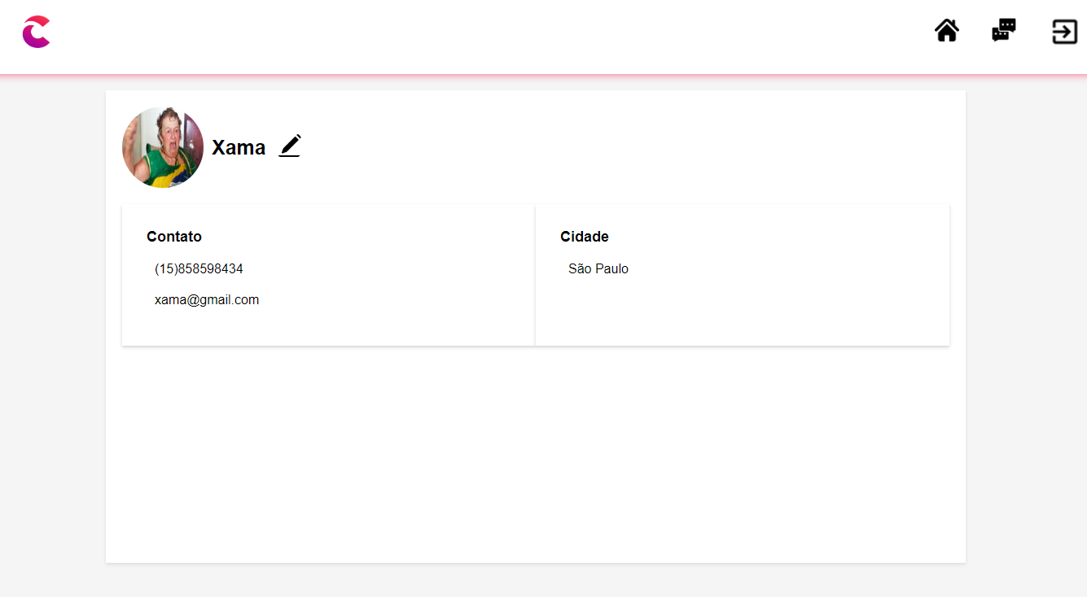



Figura - Quando pressionamos o botão selecionado em vermelho irá aparecer o modal proposta para você fazer uma proposta ao profissional

Figura 14 - Perfil do Cliente, quando apertamos a foto.

Figura 13 - Home do Cliente onde podemos ver os profissionais e um filtro de suas cidades e mandar propostas para eles.

5.2 Controle:

Dicionário de dados da classe UserCliente:

{

**“01-verbo**”:”GET”,

“**01-rota**”:”/user”,

“**01-status**”:200”,

“01-response”:

[

{

"id": 1,

"email": "tama@gmail.com",

"nome": "Tamara",

"descricao": null/String,

"senha": "123",

"telefone": "(12)858598434",

"imagem": "perfil.png",

"cidade": "Paraiba"

}

],

{

**“01-verbo**”:”POST”,

“**01-rota**”:”/ usercriar”,

“**01-status**”:200”,

“01-response”:

{

"id": 1,

"email": "tama@gmail.com",

"nome": "Tamara",

"descricao": null/String,

"senha": "123",

"telefone": "(12)858598434",

"imagem": "perfil.png",

"cidade": "Paraiba"

},

{

**“01-verbo**”:”POST”,

“**01-rota**”:”/ login”,

“**01-status**”:200”,

“01-response”:

{

"email": "tama@gmail.com",

"senha": "123",

},

{

**“01-verbo**”:”Update”,

“**01-rota**”:”/ userupdate/1”,

“**01-status**”:200”,

“01-response”:

{

"nome": "Laura",

}

},

{

**“01-verbo**”:”Delete”,

“**01-rota**”:”/ userdel/1”,

“**01-status**”:200”

}

}

Dicionário de dados da classe UserProfissionais:

{

**“01-verbo**”:”GET”,

“**01-rota**”:”/prof”,

“**01-status**”:200”,

“01-response”:

[

{

"id": 1,

"email": "joa@gmail.com",

"nome": "Joaquina",

"senha": "123",

“biografia”:” Cozinheiro muito experiente”,

"telefone": "(15)9585949834",

"cidade": "Maranhao",

“porhora”:3,

"imagem": "velha.png",

"categoria": {

"nome_categoria": "Cozinheiro"

}

}

],

{

**“01-verbo**”:”POST”,

“**01-rota**”:”/ profcriar”,

“**01-status**”:200”,

“01-response”:

{

"id": 1,

"imagem": "velha.png",

"nome": "Joaquina",

"email": "joa@gmail.com",

"senha": "123",

"cidade": "Maranhao",

“biografia”:” Cozinheiro muito experiente”,

“porhora”:3,

"telefone": "(15)9585949834",

“id_categoria”:1

},

{

**“01-verbo**”:”Update”,

“**01-rota**”:” profupdate/1”,

“**01-status**”:200”,

“01-response”:

{

"nome": "Bruna",

}

},

{

**“01-verbo**”:”Delete”,

“**01-rota**”:”profdel/2”,

“**01-status**”:200”

}

},

Dicionário de dados da classe Categorias:

{

**“01-verbo**”:”GET”,

“**01-rota**”:”/ cat”,

“**01-status**”:200”,

“01-response”:

[

{

"id": 1,

"nome_categoria": "Cozinheiro"

}

],

{

**“01-verbo**”:”POST”,

“**01-rota**”:”catcriar”,

“**01-status**”:200”,

“01-response”:

{

"nome_categoria": "Cozinheiro"

},

{

**“01-verbo**”:”Update”,

“**01-rota**”:” catupdate/1”,

“**01-status**”:200”,

“01-response”:

{

"nome_categoria": "Advogada", }

},

{

**“01-verbo**”:”Delete”,

“**01-rota**”:” catdel/2”,

“**01-status**”:200”

}

},

Dicionário de dados da classe Propostas:

{

**“01-verbo**”:”GET”,

“**01-rota**”:”/ prop”,

“**01-status**”:200”,

“01-response”:

[

{

"proposta": "Boa noite. Estou mandando esta proposta para pedir que você fizesse 200 itens de cabelo para minha loja. O pagamento seria entre 50 a 200 reais",

}

],

{

**“01-verbo**”:”POST”,

“**01-rota**”:” propcriar”,

“**01-status**”:200”,

“01-response”:

{

"id": 1,

"proposta": "Boa noite.Estou mandando esta proposta para pedir que você fizesse 200 itens de cabelo para minha loja. O pagamento seria entre 50 a 200 reais",

“id_cliente”:1,

“id_profissional”:1

},

{

{

**“01-verbo**”:”Delete”,

“**01-rota**”:” propdel/1”,

“**01-status**”:200”

}

}

Conclusão

Durante o desenvolvimento deste projeto, nos deparamos com várias dificuldades devido às limitações de conhecimento e recursos disponíveis. No entanto, ao enfrentar esses desafios, compreendemos que a melhor maneira de progredir era trabalharmos juntos como uma equipe organizada.

Eu e meu parceiro de projeto reconhecemos a importância de colaborar e compartilhar ideias para alcançar nossos objetivos. Juntos, tivemos que encontrar maneiras de aproveitar nossas habilidades individuais e superar as lacunas de conhecimento que enfrentávamos.

Foi necessário um esforço conjunto para planejar e executar o projeto de forma eficiente. Apesar das dificuldades, nossa determinação e compromisso em trabalhar em equipe nos levaram a superar os desafios e alcançar resultados significativos. Foi gratificante ver como a colaboração e a cooperação foram essenciais para avançarmos e concluirmos o projeto com sucesso.

No futuro, reconhecemos a importância de buscar ajuda e orientação adicional sempre que enfrentarmos limitações de conhecimento. Além disso, continuaremos valorizando a organização em equipe como um meio eficaz de aprendizado, crescimento pessoal e superação de desafios.

* Portifolio do Felipe:<canizelacanizela.github.io>
* Portifolio da Letícia Lopes:<leticia567ds.github.io>
* Github acessado por Leticia e Felipe, como colaboradores:<https://github.com/Canizelacanizela/Senai2022/tree/main/PRISMA/ContratePro2>

Bibliografia

Github do Welligton:<[https://github.com/wellifabio>acessado em 10](https://github.com/wellifabio%3eacessado%20em%2010)/5/2023

Chatgpt:<[https://openai.com/blog/chatgpt> acessado em 10](https://openai.com/blog/chatgpt%3e%20acessado%20em%2010)/5/2023

Youtube:< https://www.youtube.com/ >acessado desde de Maio de 2023